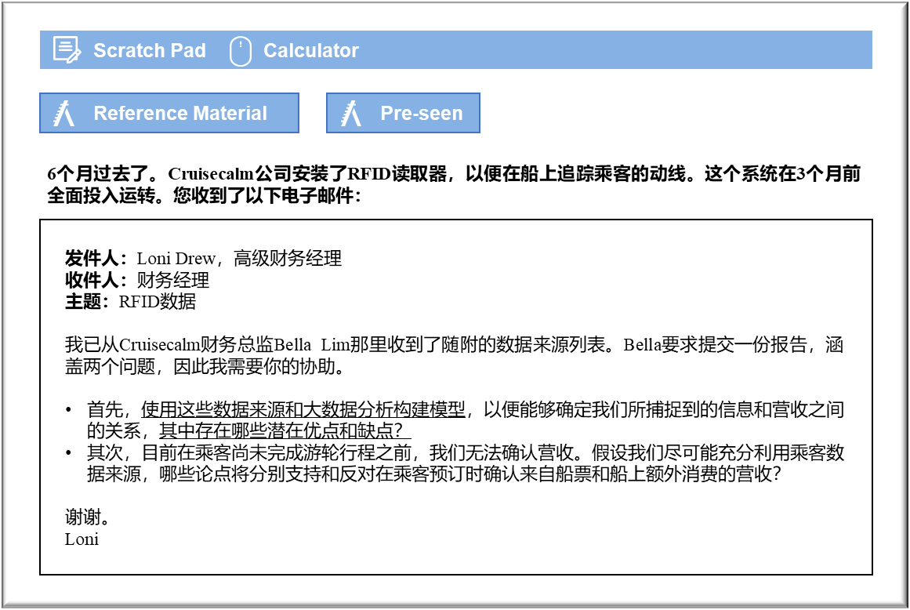
- 蓝皮书第20页，2019年8月考试版本1：

2019年8月管理级案例分析考试答案

以下答案由CIMA提供，仅供参考。给出的答案代表可以通过考试的答案标准，这些答案并不全面，如果针对问题有其他有理有据的回答同样可以获得高分。
CIMA基于学术判断不接受对这些答案的质疑。

要求1：大数据分析

第一个优势是大数据分析可以让酷航从其拥有的整个数据集中得出推论。例如，客户满意度调查中对特定问题的答案之间可能存在关联，这些关联会影响再次预订的可能性。单独研究预订记录中的反馈可能无法让公司了解乘客体验特定部分的满意度的相对重要性。例如，如果游轮很整洁或者乘客觉得船员很友好，他们可能会再次预订。

一旦建立模型后，酷航能够重复运行模型，以确定是否有任何重要的因素变化。例如，餐厅菜单的变化是否对总体乘客满意度有影响。别的不说，这将为酷航提供一个基础，来确认针对以往反馈所做的改变产生的影响。希望有迹象表明乘客满意度会提高，重复预订的数量也会增加。

大数据分析可能会有许多缺点。例如，基础数据可能并不特别有用，因为它并不总是完全具有代表性。一个明显的问题是，只有30％的乘客完成了客户满意度调查，可能会由于无应答偏倚（non-response bias）造成重大问题。例如，如果不满意的乘客更愿意花时间完成调查，那么酷航可能会改变其游轮观光游，而没有考虑那些玩得很高兴但没有花时间完成调查的乘客。

大数据分析不一定会建立因果模型，并且可能会产生误导性结果。例如，航行过程中的恶劣天气可能会影响乘客体验，这意味着他们玩得不尽兴。如果没有考虑到此类外部因素，酷航可能会从内部收集数据的分析结果中得出错误的结论。也可能难以衡量关键变量，例如进行重复预订的乘客比例。许多乘客在返回后的几个月内不会预订下一个假期，因此除非酷航在一段时间后重新查看历史反馈，否则将无法获得数据。

要求2：收入确认

酷航有两种来自乘客的收入来源，即邮轮本身的票价和乘客一旦登船便可能购买的船上额外项目。酷航可能认为，预订构成了关于船票的具有约束力的协议，完成预订过程会让乘客全额付款。要求乘客支付大额定金的事实进一步支持了这种论点，即可以在预订时将乘客的船票视为应收账款。

其他船上项目的收入不太明确，但可以得出一个结论。酷航的数据表明，人们明确期望绝大多数乘客会在购买船上项目，因此可以说自预订之日起就会抱有期望。

与确认船票有关的争论，最好根据国际财务报告准则第15号《客户合同收入》（Revenue from Contracts with Customers）的要求进行评估。预订符合IFRS 15的要求，并符合某些认可标准。例如，酷航能够确认双方的权利和义务，并且可以确认付款条件，这同样适用于预订，因为预订会指定邮轮和付款日期。酷航也有可能会收取其应得的对价。在这种情况下，客户必须支付10％的不可退还定金，这是充分履行合同（包括进行最后付款）的重要承诺。
不幸的是，在酷航向客户提供承诺的服务前，IFRS不允许确认收入。换句话说，预订确保客户支付游轮费用的事实，并不允许酷航确认该预订产生的任何收益。唯一真正的争论是，当乘客登上准备好燃料和食物的游轮，并准备履行义务时，是否可以全额确认收入。即使那样，也可以认为在实际提供服务之前，酷航不应该确认收入，因为例如，由于机械问题或其他紧急情况游轮不得不入港时，酷航可能必须退还乘客的费用。
IFRS 15不适用于船上额外项目。乘客可能购买这些商品和服务的事实并不能创造可在预订时确认的收入。收入的特征是资产增加。资产需要由过去事项产生的控制。这些额外项目的销售可以被视为可能发生，但它们的发生取决于未来事项，因此在预订时无法保证资产的增加。

